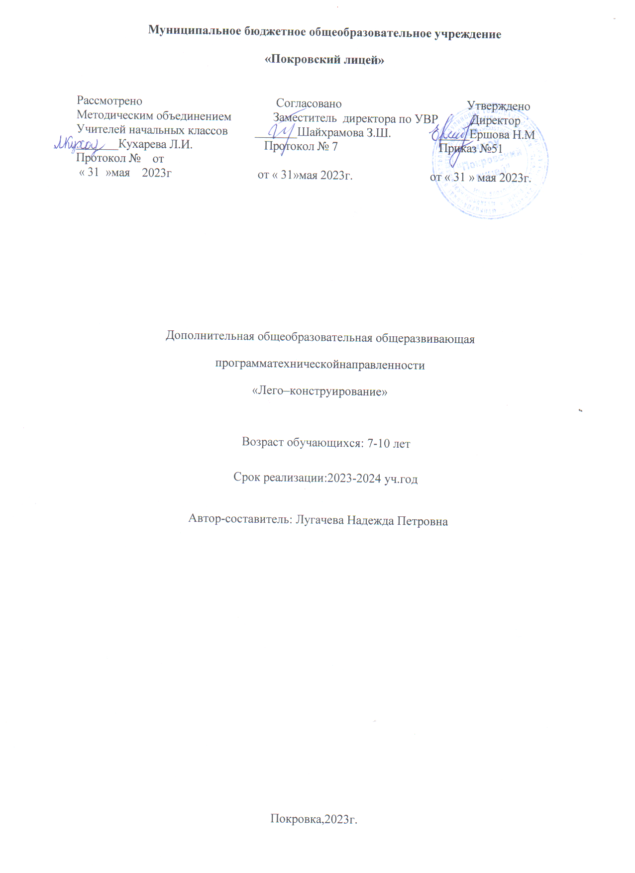

# Пояснительнаязаписка

Рабочаяпрограммадополнительногообразованиятехническойнаправленности

«ЛЕГО-конструирование» для 1-4 классов разработана в соответствии с использованиемавторскогоизданияТ.В.Лусс«Формированиенавыковконструктивно-игровойдеятельностиудетейспомощьюЛЕГО»-М.:Гуманит.Изд.ЦентрВЛАДОС,2012.

При реализации программы будет использовано оборудование школьного центраобразованияестественно-научнойитехническойнаправленности«Точка роста».

Типпрограммы- *образовательнаяпрограммапоконкретномувидувнеурочнойдеятельности.*

Курс«ЛЕГО-конструирование»позволяетсущественноповыситьмотивациюучащихся,организоватьихтворческуюиисследовательскуюработу,позволяетшкольникамвформепознавательнойигрыузнатьмногиеважныеидеииразвиватьнеобходимые в дальнейшей жизни навыки. Целью использования ЛЕГО-конструированиявсистемедополнительногообразованияявляетсяовладениенавыкаминачальноготехническогоконструирования,развитиемелкоймоторики,координацию«глаз-рука»,изучениепонятийконструкцийиееосновныхсвойствах(жесткости,прочностииустойчивости),навыквзаимодействиявгруппе.

*Приоритетнойцельюобразования* всовременнойшколестановитсяразвитиеличности,готовойкправильномувзаимодействиюсокружающиммиром,ксамообразованиюисаморазвитию.

*Цель программы*: - развитие начального научно-техническогомышления,творчестваобучающихсяпосредствомобразовательныхконструкторовЛего.

*Задачи программы*:

* развиватьобразноемышлениеребёнка,непроизвольнуюпамять;
* развиватьумениеанализироватьобъекты;
* развиватьмелкуюмоторикурук;
* развиватьтворческиеспособностиилогическоемышлениеобучающихся;
* закладыватьосновыбережногоотношениякоборудованию;

-закладыватьосновыкоммуникативныхотношенийвнутримикрогруппиколлективавцелом;

* формироватьумениесамостоятельнорешатьпоставленнуюзадачуиискатьсобственное решение;
* подготовка к участию в конкурсах и соревнованиях по лего-конструированию.

ОднойиззадачреализацииФГОСНООявляетсяформированиебазовыхкомпетентностейсовременногочеловека:информационной,коммуникативной,самоорганизации, самообразования. Главным отличием является ориентация образованияна результат на основе системно-деятельностного подхода. Деятельность– это первоеусловиеразвитияушкольникапознавательныхпроцессов.Тоесть,чтобыребенокразвивался,необходимоегововлечьвдеятельность.Образовательнаязадачазаключаетсяв создании условий, которые бы спровоцировали детское действие. Такие условия легко реализовать в образовательной среде ЛЕГО.

*Актуальность* программызаключаетсявтом,чтоработасобразовательнымиконструкторамиLEGOпозволяетшкольникамвформепознавательнойигрыузнатьмногиеважныеидеииразвитьнеобходимыевдальнейшейжизнинавыки.Припостроении модели затрагивается множество проблем из разных областей знания– оттеориимеханикидопсихологии,–чтоявляетсявполнеестественным.

*Особенностью* данной программы является развитие коммуникативных уменийвколлективе и развитие самостоятельного технического творчества. Простота в построениимоделивсочетаниисбольшимиконструктивнымивозможностямиконструктора

позволяютдетям в конце занятия увидеть сделанную своими руками модель, которая выполняет поставленную ими же самими задачу. Очень важным представляется тренировка работы в коллективе и развитие самостоятельного технического творчества.Простота в построении модели в сочетании с большими конструктивными возможностямиконструкторапозволяютдетямвконцезанятияувидетьсделаннуюсвоимирукамимодель,котораявыполняетпоставленнуюимижесамимизадачу.

Программаобеспечиваетреализациюследующих**принципов:**

* непрерывность дополнительного образования как механизма полноты ицелостностиобразованиявцелом;
* развития индивидуальности каждого ребенка в процессе социальногосамоопределениявсистемевнеурочнойдеятельности;
* системностьорганизацииучебно-воспитательногопроцесса;
* раскрытиеспособностейиподдержкаодаренностидетей.

*Новизна* даннойрабочейпрограммыопределенафедеральнымгосударственнымстандартомначальногообщегообразования.Отличительнымиособенностямиявляются:

1. Определение видов организации деятельности учащихся, направленных на достижение личностных, метапредметных и предметныхрезультатовосвоенияучебногокурса.
2. В основу реализации программы положены ценностные ориентиры ивоспитательные результаты.
3. Ценностные ориентиры организации деятельности предполагают уровневуюоценкувдостижениипланируемыхрезультатов.

На изучение курса «ЛЕГО-конструирование» отводится 68 часа, по2 занятию в неделю.

# Содержаниекурса

Содержаниепрограммыпредоставляетзначительныевозможностидляразвитияуменийработатьвпареиливгруппе.Формированиюуменийраспределятьролииобязанности,сотрудничатьисогласовыватьсвоидействиясдействиямитоварищей,оцениватьсобственные действияидействияотдельныхучеников(пар,групп).

1. класс

Пространственные отношения. Взаимное расположение предметов в пространстве ина плоскости (выше – ниже, справа – слева, за – перед, между, вверху – внизу, ближе –дальше идр.)Геометрические формывокружающеммире.

Окружающаядействительность.Птицы и растительныймир,стенызданий,башнииихформы.Игрысконструктором«Лего».Итоговое занятие.«Отзамысла–квоплощению».

1. класс

Способы соединения деталей. Конструирование по образцу, схеме, творческому замыслу.Конструирование по технологической карте. Удочки (испытание ее различными грузами).Крыши и навесы (испытание моделей), мостыи их виды. Конструирование собственныхмоделей.Выставкасобственныхмоделей.

1. класс

Вводное занятие. Техника безопасности при работе с конструктором. Названия и назначения всех деталей конструктора.Конструирование по схеме,пообразцу,потехнологическойкарте«Колесообозрения»исобственномузамыслу. Игры с конструктором Лего. Конструированиесобственныхмоделей.Выставкасобственныхмоделей.

1. класс

Вводноезанятие. Техника безопасности приработе с конструктором.Названияиназначениявсехдеталейконструктора.Конструированиепосхеме,пообразцу,потехнологическойкартеисобственномузамыслу.Колесо.Ось.Ременнаяпередача.Блоки и

шкивы. Применение блоков для изменения силы.Модель «Голодныйкрокодил».Конструированиесобственныхмоделей.Изготовлениемоделейдлясоревнований.

# Планируемыерезультатыосвоениякурса

В результате изучения данного курса у обучающихся должны быть сформированыличностные, регулятивные, познавательные и коммуникативные универсальные учебныедействиякак основауменияучиться.

# Личностныерезультаты

* активноевключениевобщениеивзаимодействиесосверстникаминапринципахуваженияидоброжелательности,взаимопомощиисопереживания;
* проявлениеположительныхкачествличностииуправлениесвоимиэмоциямивразличных(нестандартных)ситуацияхиусловиях;
* проявление дисциплинированности, трудолюбие и упорство в достижениипоставленныхцелей;
* оказаниебескорыстнойпомощисвоимсверстникам,нахождениеснимиобщегоязыка иобщихинтересов;
* развитиемотивовучебнойдеятельностииличностныйсмыслучения,принятиеиосвоение социальнойролиобучающего.

# Метапредметные результаты

* развитиесоциальныхнавыковшкольниковвпроцессегрупповыхвзаимодействий;
* повышение степени самостоятельности, инициативности учащихся и ихпознавательной мотивированной;
* приобретениедетьмиопытаисследовательски-творческойдеятельности;
* умение предъявлять результат своей работы; возможность использоватьполученные знаниявжизни;
* умение самостоятельно конструировать свои знания; ориентироваться винформационномпространстве;
* формированиесоциальноадекватныхспособовповедения;
* формированиеуменияработатьсинформацией.

# Предметныерезультаты

1. класс

Предметнымирезультатамиизучениякурсав1-мклассеявляютсяформированиеследующих**умений**:

* описыватьпризнаки предметовиузнаватьпредметыпоихпризнакам;

-выделятьсущественныепризнакипредметов;

-сравниватьмеждусобойпредметы,явления;

-обобщать,делатьнесложныевыводы;

-классифицироватьявления,предметы;

-определятьпоследовательностьсобытий;

-даватьопределения темилиинымпонятиям;

-осуществлятьпоисково-аналитическую деятельностьдляпрактическогорешенияприкладныхзадачсиспользованиемзнаний,полученныхприизученииучебныхпредметов;

-формироватьпервоначальныйопытпрактическойпреобразовательнойдеятельности.

1. класс

К концу 2-ого года занятий по программе «Лего-конструирование» дети **будутзнать**:

* ступенчатыеспособысоединениядеталейиихвиды;
* правилапотехникебезопасноститруда;
* правилаповеденияназанятиях;

# будутуметь:

* выбиратьнужныедеталидляконструирования;
* соединятьдеталиразличнымиспособами;
* планироватьсвоидействия;
* объединятьдеталивразличнуюкомпозицию;
* самостоятельноконструироватьмоделипозаданнойтеме;
* работатьвколлективе;
* находитьсильныеислабыестороныконструкций;
* грамотновыражатьсвоимысли.

1. класс

Кконцу3-огогодазанятийпопрограмме«Лего»дети**будутзнать:**

-сложныеспособы соединениядеталейи ихвиды;

* названияновыхвидовдеталейконструктора;

-правилапо техникебезопасноститруда;

* правилаповеденияназанятиях;

# будутуметь:

* выбиратьнужныедеталидляконструирования;
* соединятьдеталиразличнымиспособами;
* характеризоватьразличныесоединения;
* планироватьсвоидействия;
* объединятьдеталивразличнуюкомпозицию;
* самостоятельноконструироватьмоделипозаданнойтеме;
* работатьвколлективе;
* находитьсильныеислабыестороныконструкций;
* отстаиватьсвой способрешениязадачи;
* грамотновыражатьсвоимысли.

1. класс

К концу4-ого года занятий по программе «Лего» дети **будут знать**:

* способысоединенияподвижныхдеталей иихвиды;
* видыаккумуляторовконструктораиспособыихподсоединения;
* алгоритмыконструированияподвижныхмеханизмов;
* правилапотехникебезопасноститруда;
* правилаповеденияназанятиях;

# будутуметь:

* соединятьдеталиразличнымиспособами;
* характеризоватьразличныесоединения;
* объединятьдеталивразличнуюкомпозицию;
* работатьвколлективе;
* находить сильные и слабые стороны машин, механизмов и конструкций;
* отстаиватьсвойспособрешениязадачи;
* грамотновыражатьсвоимысли.

# Календарно-тематическоепланированиевнеурочнойдеятельности

**«Лего-конструирование»(1класс)**

|  |  |  |  |  |
| --- | --- | --- | --- | --- |
| **№п/п** | **Названиетемы** | Кол-вочасов | Датапо  плану | Датапо  факту |
| 1. | Вводноезанятие. Знакомствосконструктором Лего. | 2ч |  |  |
| 2. | Балансконструкции(устойчивость,противовес) Модель  птицы | 3ч |  |  |
| 3. | Падающие башни | 3ч |  |  |
| 4. | Подвешивание предметов  Игры с конструктором Лего. | 4ч |  |  |
| 5 | Итоговое занятие. «От замысла–к воплощению» | 2ч |  |  |
|  | Итого | 14 ч |  |  |

# Календарно-тематическое планирование внеурочной деятельности

**«Легоконструирование»(2класс)**

|  |  |  |  |  |
| --- | --- | --- | --- | --- |
| №п/п | **Названиетемы** | Кол-вочасов | Датапо  плану | Дата  пофакту |
| 1. | Вводное занятие.Стены здании. | 2ч |  |  |
| 2. | Конструирование по схеме. Удочка Игра «Ловля рыбы» | 3ч |  |  |
| 3. | Модели «Крыши и навесы» | 3ч |  |  |
| 4. | Конструирование по образцу и творческому замыслу.  Модели «Мосты» | 4ч |  |  |
| 5. | Итоговое занятие Конструирование собственных моделей .Выставка собственныхмоделей. | 2ч |  |  |
| Итого | | 14ч |  |  |

# Календарно-тематическоепланированиевнеурочнойдеятельности

**«Лего-конструирование»(3класс)**

|  |  |  |  |  |
| --- | --- | --- | --- | --- |
| **№п/п** | Названиетемы | Кол-вочасов | Дата  По плану | Дата  пофакту |
| 1. | Вводное занятие.Техника безопасности при работе сконструктором Названия и назначения всех деталей  конструктора. | 2ч |  |  |
| 2. | Конструирование по творческому замыслу. | 4ч |  |  |
| 3. | Конструирование по схеме «Колесо обозрения» | 3ч |  |  |
| 4. | Игры с конструктором Лего. | 4ч |  |  |
| 5. | Конструирование собственных моделей.  Выставка собственных моделей. | 1ч |  |  |
|  | Итого | 14ч |  |  |

# Календарно-тематическоепланированиевнеурочнойдеятельности

**«Лего-конструирование»**

# (4класс)

|  |  |  |  |  |
| --- | --- | --- | --- | --- |
| **№п/п** | **Тема занятия** | Кол-во  часо  в | Датапоплану | Дата по факту |
| 1. | Вводный урок. Техника безопасности при работе с конструктором.Названия и назначения всех деталей  конструктора. | 3ч |  |  |
| 2. | Конструирование по образцу и схеме.  Модель «Крокодил» | 5ч |  |  |
| 3. | Конструирование по технологической карте.  Модель гоночного автомобиля | 5ч |  |  |
| 4. | Итоговое занятие Изготовление моделей для соревнований. | 5ч |  |  |
| Итого | | 18ч | **Всего** | **60ч** |

**ПЕРЕЧЕНЬУЧЕБНО-МЕТОДИЧЕСКОГООБЕСПЕЧЕНИЯ**

# Учебно-методическаялитературадляучителя

1. Т. В. Лусс «Формирование навыков конструктивно-игровой деятельности у детейс помощьюЛЕГО» -М.:Гуманит.Изд.ЦентрВЛАДОС,2009.
2. А.С.Злаказов, Г.А. Горшков, С.Г.Шевалдина«Уроки Лего – конструирования вшколе».Методическое пособие.– М.,Бином.Лабораториязнаний,2011.
3. Авторизованныйпереводизданийкомпании LEGO® Education: «Первыемеханизмы»(наборконструктора9656);
4. Авторизованныйпереводизданийкомпании LEGO® Education«Машины,механизмыиконструкциис электроприводом»(наборконструктора 9645 или9630).
5. Н.А.Криволапова «Организация профориентационной работы в образовательныхучрежденияхКурганскойобласти».–Курган,ИнститутповышенияквалификациииипереподготовкиработниковобразованияКурганскойобласти,2009.
6. «ИспользованиеЛего–технологийвобразовательнойдеятельности».МетодическоепособиеМинистерстваобразованияинаукиЧелябинскойобласти.РегиональныйкоординационныйцентрЧелябинскойобласти(РКЦ),Челябинск,2011.
7. «Сборник лучших творческих Лего – проектов»».Министерство образования инаукиЧелябинскойобласти.РегиональныйкоординационныйцентрЧелябинскойобласти(РКЦ),Челябинск,2011.
8. «Современныетехнологиивобразовательномпроцессе».Сборникстатей.Министерство образования и науки Челябинской области.РегиональныйкоординационныйцентрЧелябинскойобласти(РКЦ),Челябинск,2011.

# Учебно-методическиесредстваобучения

1. Учебно-наглядныепособия:

* схемы,образцы имодели;
* иллюстрации,картинкисизображениямипредметовиобъектов;
* мультимедиаобъектыпотемамкурса;
* фотографии.

1. Оборудование:

* тематическиенаборыконструктораЛего;
* компьютер;

# Техническиесредстваобучения:

* мультимедийныйпроектор,DVD-плееры,МРЗ-плеер;
* компьютерсучебнымпрограммнымобеспечением;
* музыкальныйцентр;
* демонстрационныйэкран;
* демонстрационнаядоскадляработымаркерами;
* магнитнаядоска;
* цифровойфотоаппарат;
* сканер,ксероксицветнойпринтер;
* интерактивнаядоска.

# Методическоеобеспечениепрограммы:

Интернет-ресурсы:

* 1. <http://9151394.ru/?fuseaction=proj.lego>
  2. <http://9151394.ru/index.php?fuseaction=konkurs.konkurs>
  3. <http://www.lego.com/education/>
  4. <http://www.wroboto.org/>
  5. <http://www.roboclub.ru/>
  6. <http://robosport.ru/>
  7. <http://lego.rkc-74.ru/>
  8. <http://legoclab.pbwiki.com/>
  9. <http://www.int-edu.ru/>